**Педагогическая диагностика как самоценный компонент современной системы контроля и оценки в начальной школе.**

Одной из важнейших функций, присущих современной системе контроля и оценки, является диагностическая. Реализация именно этой функции позволяет внести существенные изменения в процесс последующего обучения и существенно повысить его эффективность. К сожалению, в школьной практике диагностика пока не воспринимается как обязательный компонент педагогического процесса. Это неизбежно ведёт не только к поверхностному знанию детей, но и к усреднённости всех педагогических требований и установок, к стандартизации обучения и воспитания при все возрастающем индивидуальном своеобразии современных школьников. Вот почему часто учителя бывают недовольны своими учениками, а те, в свою очередь, – школой.

Великий русский педагог К .Д. Ушинский писал : «Если педагогика хочет воспитывать человека во всех отношениях, то она должна прежде всего узнать его тоже во всех отношениях».

В современных условиях развития начальной школы, когда меняются приоритетные цели образования, педагог массовой школы должен обладать инструментарием для оценки успешности своей деятельности по достижению новых целей. Речь идет прежде всего об инструментарии для анализа динамики овладения учащимися учебной деятельностью, определенным кругом ключевых компетенций. Это определяет необходимость развивать такой вид контрольно-оценочной деятельности педагога, как педагогическая диагностика, способная предложить инструментарий, который позволит прослеживать динамику не только успешности усвоения знаний по конкретному учебному предмету, но и динамику развития предметных, общеучебных и универсальных умений. Педагогическая диагностика неразрывно связана с такими понятиями как причина, прогноз и определение плана дальнейших коррекционно-развивающих действий.

**Задачи педагогической диагностики:**

1.Педагогическая диагностика позволяет определить особенности усвоения учащимися предметных знаний, умений и навыков.

2.Педагогическая диагностика позволяет выявить характер трудностей ученика и установить их причины.

3.Педагогическая диагностика дает возможность характеризовать продвижение каждого ученика в овладении компонентами учебной деятельности, в овладении общеучебными умениями.

В МОУ НШ п. Заволжье ЯМРпедагогическая диагностика проводится с первого по четвёртый класс три раза в год. Тексты исследовательских работ разработаны авторами программы « Начальная школа XXI века». Они предполагают исследования детей в двух предметных областях: русский язык и математика. К каждому заданию разработана как система оценивания так и характеристика выполнения задания, в которой указывается, о чем свидетельствует тот или иной уровень выполнения задания.

Диагностика, проводимая в начале года даёт возможность увидеть, насколько прочно усвоены знания и умения, действительно ли произошли качественные изменения в развитии того или иного ребёнка или они были поверхностны, на что должны быть направлены усилия учителя , нуждается ли класс в подробном повторении прошлогоднего материала или можно двигаться дальше.

В середине года педагогическая диагностика позволяет увидеть, каково продвижение каждого ученика и что нужно изменить в его обучении в следующие полгода, чтобы достичь планируемых результатов.

Диагностика, проводимая в конце года, даёт возможность подвести итог работы, увидеть, каковы успехи каждого ученика в усвоении необходимых знаний и умений, какое влияние оказывает школьное обучение на формирование учебной деятельности и на интеллектуальное развитие учащихся.

Мы хотим рассказать о том, чем мы дополнили эту диагностику, какие получили результаты и как их интерпретируем.

**Принципы построения заданий педагогической диагностики**

* Центральное содержание педагогической диагностики - предметные ЗУН и универсальные учебные действия;
* Педагогическая диагностика направлена на выявление уровня овладения предметным материалом и универсальными учебными действия, а также на определение причин выявленных расхождений предполагаемого программного уровня и реально достигнутого учеником уровня;
* Предмет педагогической диагностики – целостность учебной деятельности младшего школьника, включающаяся в себя:
* - мотивационную часть;
* - операционную часть;
* - регуляционную часть;
* Для оценивания динамики необходима определенная частота проведения педагогической диагностики образовательных достижений и определенная структура каждой работы;
* Система диагностических заданий должна проверять умения ученика работать в ситуации как учебной задачи, так и практической.

Все задания в каждой работе мы разбили на 3 блока.

**Диагностическая работа**

**I блок**

Качество знаний и уровень развития некоторых элементов учебной деятельности

**III блок**

Влияние обучения на языковое развитие ученика, объем его словарного запаса

**II блок**

Уровень развития некоторых умственных операций (классификация, группировка, выбор нескольких решений из ряда возможных)

**Примеры заданий I блока педагогической диагностики**

**Задание 1**

**Цель:** проверить усвоение знаний о фонетической системе русского языка (характеристика согласных звуков по твердости-мягкости); проверить умение находить несколько правильных ответов.

**Отметь правильные утверждения.**

˅

В русском языке все согласные имеют пару по твёрдости-мягкости.

В русском языке не все согласные имеют пару по твердости-мягкости.

В русском языке звуки [ш] , [ж], [ц] всегда твердые, у них нет мягкой пары.

В русском языке звуки [й], [ч], [щ] всегда мягкие, у них нет твердой пары.

**Задание 2**

**Цель:** проверить умение применять знания о фонетической системе русского языка при анализе звуковой формы слова; проверить способность в процессе выполнения задания опираться не на буквенную запись слов, а на звуковые характеристики.

**Отметь слова, в которых все согласные звуки мягкие.**

˅

зелень цель

чаща жизнь

дорога гений

**Задание 3**

**Цель:** проверить способность применять имеющиеся знания о фонетической системе русского языка в нестандартной ситуации – понять принцип построения учебной задачи, сделать выводы после наблюдения за языковым материалом и использовать необходимый способ действий.

**В языке КРОКС, так же как и в русском языке, нет отдельных букв для парных по твердости-мягкости согласных. Догадайся, как обозначается твердость и мягкость согласных звуков в языке КРОКС. Запиши несколько слов по правилам «крокского» языка.**

мº ачº - мяч м алºчºик

вата - ____________ тётя - ___________

шёлк - ___________ тюлень - _________

**Примеры заданий II блока педагогической диагностики**

**Задание 1**

**Цель:** проверить умение найти основание для классификации слов, умение найти несколько способов классификации.

**Объедини предложенные слова в три группы, запиши составленные группы слов и признак, по которому слова объединены в группы. Постарайся предложить несколько способов группировки.**

вера, победить, солёный, победа, верный, победный, соль, посолить, поверить

|  |  |  |
| --- | --- | --- |
| Основание для распределения по группам ____________________________ | | |
|  |  |  |
|  |  |  |

**Задание 2**

**Цель:** проверить умение на основании транскрипции делать буквенную запись слов; умение видеть несколько возможных вариантов буквенной записи.

**Ты знаешь, что иногда разные слова произносятся одинаково. Сделай буквенную запись слов.**

[грʼип], [лʼиса], [слʼизатʼ]

_______________________________________________________

_______________________________________________________

**Примеры заданий III блока педагогической диагностики**

**Задание 1**

**Цель:** проверить умение подбирать синонимы, учитывая значения, которые проявляются в разных контекстах; проверить состояние словарного запаса учащихся.

**Замени подчёркнутые слова синонимами.**

В магазине продаётся свежий хлеб. ______________________

Мы принялись за работу со свежими силами. ______________

Мама дала папе свежую рубашку. ________________________

В лицо туриста дул свежий ветер. ________________________

После проведения диагностической работы составляются профили:

***1.Индивидуальный профиль каждого ученика по результатам проведения диагностической работы.***

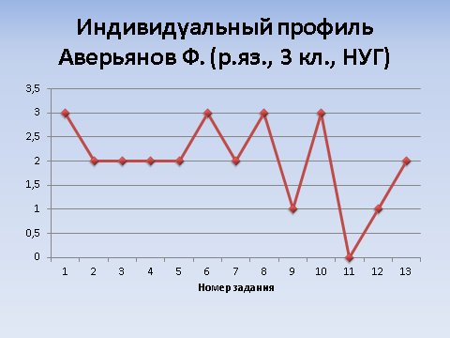

Такой профиль позволяет увидеть сильные и слабые стороны учащегося, определить стратегию индивидуальной коррекционно-развивающей работы.

***2. Профиль класса по результатам проведения диагностической работы с определением среднего балла выполнения каждого задания.***

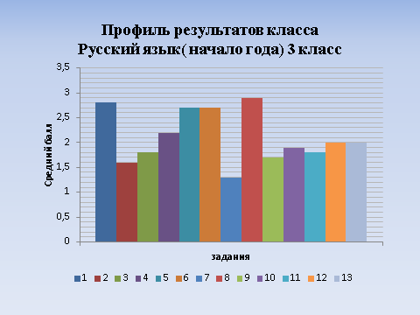

Далее проводится более тщательный анализ полученных результатов. Если тема только началась изучаться, она будет иметь своё продолжение в 3 и последующем 4 классе, то в данный момент у класса невысокий результат вполне оправдан. В противном случае учитель должен скорректировать свою работу, включить в повторение слабо усвоенные темы.

***3.Систематизация результатов выполнения работы по блокам каждым учеником и класса в целом.***

**Результаты диагностической работы по 3 классу, начало учебного года**

|  |  |  |  |  |  |  |  |  |  |  |  |  |  |  |  |  |  |  |  |  |  |  |  |  |
| --- | --- | --- | --- | --- | --- | --- | --- | --- | --- | --- | --- | --- | --- | --- | --- | --- | --- | --- | --- | --- | --- | --- | --- | --- |
| **№** | **ФИО** | **Блок I** | | | | | | | | | | | | | **Блок II** | | | | | | **Блок III** | | | |
| **оз** | | | | **псс** | | | **пнс** | | | | |  | | | | | |  | | | | |
| **1** | **4** | **6** | **Всего баллов** | **2** | **10** | **Всего баллов** | | **3** | **5** | **8** | **Всего баллов** | | | **9** | **7** | **11** | **Всего баллов** | | | **12** | **13** | **Всего баллов** |
| **1.** | **А.Ф.** | **3** | **2** | **3** | **8** | **2** | **3** | **5** | | **2** | **2** | **3** | **7** | | | **1** | **2** | **0** | **3** | | | **1** | **2** | **3** |
| **2** | **Б. А.** | **3** | **2** | **3** | **8** | **1** | **1** | **2** | | **2** | **3** | **3** | **8** | | | **1** | **0** | **1** | **2** | | | **0** | **0** | **0** |
| **3.** | **В. И.** |  |  |  |  |  |  |  | |  |  |  |  | | |  |  |  |  | | |  |  |  |
| **4.** | **В. С.** | **3** | **3** | **3** | **9** | **1** | **2** | **3** | | **3** | **3** | **3** | **9** | | | **3** | **1** | **3** | **7** | | | **2** | **3** | **5** |
| **5** | **В. А.** | **3** | **2** | **3** | **8** | **1** | **2** | **3** | | **3** | **3** | **3** | **9** | | | **1** | **1** | **3** | **5** | | | **3** | **2** | **5** |
| **6** | **В. Д.** | **1** | **3** | **0** | **4** | **2** | **1** | **3** | | **0** | **1** | **2** | **3** | | | **0** | **2** | **1** | **3** | | | **2** | **3** | **5** |
| **7.** | **С. Д.** | **3** | **3** | **3** | **9** | **3** | **3** | **6** | | **3** | **3** | **3** | **9** | | | **3** | **3** | **2** | **8** | | | **3** | **3** | **6** |
| **8.** | **Т. М.** | **3** | **1** | **3** | **7** | **1** | **2** | **3** | | **2** | **3** | **3** | **8** | | | **3** | **1** | **3** | **7** | | | **3** | **1** | **4** |
| **9.** | **Ц. А.** | **3** | **3** | **3** | **9** | **2** | **2** | **4** | | **2** | **3** | **3** | **8** | | | **0** | **1** | **0** | **1** | | | **1** | **2** | **3** |
| **10** | **Ш.С.** | **3** | **1** | **3** | **7** | **1** | **1** | **2** | | **2** | **3** | **3** | **8** | | | **3** | **1** | **3** | **7** | | | **3** | **3** | **6** |
|  |  |  |  |  | **69** |  |  | **31** | |  |  |  | **69** | | |  |  |  | **43** | | |  |  | **37** |

**Результаты по 3 классу, русский язык**

|  |  |  |  |  |  |  |
| --- | --- | --- | --- | --- | --- | --- |
| **Блоки** | | | **Процент от максимального балла за задания** | | | |
| **Диагностика в начале года** | | **Диагностика в середине года** | **Диагностика в конце года** |
| **Блок I** | **Осознанность знаний** | **85%** | |  | |  |
| **Применение знаний в стандартной ситуации** | **57%** | |  | |  |
| **Применение знаний в нестандартной ситуации** | **85%** | |  | |  |
| **Блок II** | **Развитие умственных операций (классификация, группировка, выбор нескольких решений из ряда возможных)** | **53%** | |  | |  |
| **Блок III** | **Влияние обучения на языковое развитие ученика, объем его активного и пассивного словарного запаса** | **69%** | |  | |  |

**Индивидуальные результаты Аверьянова Ф. (русский язык, 3 класс, начало учебного года)**

|  |  |  |  |  |
| --- | --- | --- | --- | --- |
| **Блоки** | | **Процент от максимального балла за задания** | | |
| **Диагностика в начале года** | **Диагностика в середине года** | **Диагностика в конце года** |
| **Блок I** | **Осознанность знаний** | **89%** |  |  |
| **Применение знаний в стандартной ситуации** | **83%** |  |  |
| **Применение знаний в нестандартной ситуации** | **77%** |  |  |
| **Блок II** | **Развитие умственных операций (классификация, группировка, выбор нескольких решений из ряда возможных)** | **33%** |  |  |
| **Блок III** | **Влияние обучения на языковое развитие ученика, объем его активного и пассивного словарного запаса** | **50%** |  |  |

***4. Соотнесение результатов данной и предыдущих диагностических работ.***

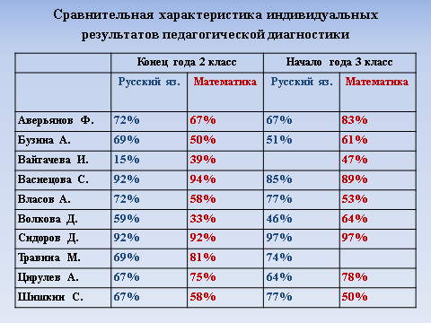

Ещё об одной особенности класса можно судить на основании сравнений результатов диагностических работ, проводимых в конце года и начале следующего. Такие работы не отличаются по содержанию. Цель исследования в конце года — это установить успешность обучения по русскому языку и математике, развитие умений использовать полученные на уроках знания в нестандартной ситуации, выяснить, насколько обучение способствовало общеинтеллектуальному развитию учащихся и становлению их учебной деятельности. Точно такая же работа, проводимая в начале следующего учебного года, в первую очередь, преследует цель выяснить, насколько прочны были полученные знания и умения. К повторению каких разделов необходимо обратиться в первую очередь. Увидеть результаты сравнения помогает таблица. Из сравнения полученных результатов, можно сделать вывод, что за три месяца летних каникул теряется определённый процент знаний, а значит, они были кратковременными, требующими дополнительного закрепления и работы с ними. Учитель получает информацию о том, какие знания, умения и навыки, а так же в каких областях науки в начале года требуют более тщательного повторения и отработки, а на какие знания можно опираться при дальнейшем изучении материала.

Продуктивным является сравнение ряда диагностических работ по результатам заданий, направленных на оценивание одного и того же метапредметного результата. Это сравнение поможет увидеть динамику в овладении метапредметными результатами. Например, практически в каждой работе есть задания на определение уровня самоконтроля. Сравнение выполнения этих заданий поможет установить динамику овладения этим метапредметным результатам. Еще один аспект – сравнение по содержательным линиям.

***5. Наполнение портфолио учащегося данными педагогической диагностики.***

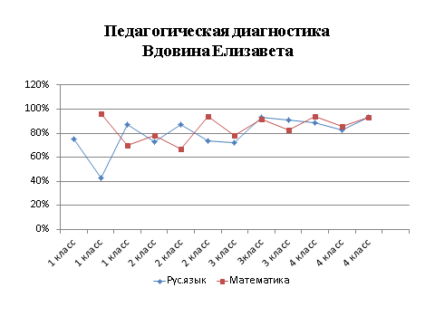

Работа с диагностическими листами не ограничивается только описанными выше возможностями. Поскольку это исследование проводится систематически и отражает определённый уровень интеллектуального развития каждого ребёнка на данном конкретном этапе, мы имеем возможность наглядно проследить за продвижением в развитии каждого ученика в классе. Думаем, что учителю среднего звена интересно будет увидеть как шло развитие ребенка в начальной школе. С этой целью данные диагностики заносятся в портфолио ученика. Такие графики составлены на каждого ученика. Рост, конечно же, доставляет удовольствие, а вот спады в развитии требуют от педагога особенного внимания, а так же совместной работы по выявлению причин учителя, психолога и родителей.

Диагностические работы учеников не только многое рассказывают о них самих, помогают планировать личностно-ориентированную учебную деятельность в данном классе, но и могут рассказать о нас, как об учителях.

Выявляя характер трудностей ученика и устанавливая их причины, педагогическая диагностика позволяет провести максимально эффективную корректировку деятельности как младшего школьника, так и учителя.

Для того, чтобы диагностика стала действенным инструментом в руках учителя, диагностические работы необходимо проводить регулярно и вести многоаспектный анализ результатов. Постоянное обращение к этим результатам позволяет учителю точно знать, над чем и в каком направлении нужно работать с каждым учеником, какой тип заданий ему предлагать, чтобы обеспечить его развитие и гарантировать достижение образовательных результатов. В этом случае учитель не действует наугад, выбор дифференцированных заданий для каждого ученика не носит случайного характера, обусловлен реальными знаниями ребенка, особенности восприятия им учебной задачи, его мыслительными особенностями. Важно, чтобы учитель обращал внимание не только на учеников, имеющих явные трудности в обучении, но и на учащихся, успешно справляющихся с программным материалом, с помощью специальных заданий переводя их на более высокий уровень, и на отличников, давая им задания, способствующие развитию их мышления – задания, недоступные в этот период обучения большинству учащихся класса.

Педагогическая диагностика позволяет получить ответы на вопросы: (слайд 24)

- В чем зона ближайшего развития ребенка?, Д.Б. Эльконин многократно подчеркивал прогностическую значимость диагностики «Без возможностей прогноза диагностика теряет свой основной смысл».

- Какой вид заданий наиболее актуален для него в ходе дифференцированной работы на уроке?

- В чем причины трудностей и неудач?

Таким образом, можно подвести итог всему вышесказанному: если учитель задумывается об эффективности своей работы и хочет достичь определённых новым стандартом результатов, среди которых особое место занимает формирование УУД, педагогическая диагностика, несомненно, должна выходить на первое место в контрольно-оценочной деятельности педагога.